我國因應高齡化之醫療及長照制度初探
一、我國全國及各縣市高齡化概況
我國老年人口比自105年度13.20%快速上升至110年度16.85%(詳表2-1-1)，各縣市老化程度雖略有差異，惟皆呈遞增趨勢，其中以嘉義縣老年人口比最高，105至110年度介於17.90%至21.10%，高於同期間全國平均值之13.20%至16.85%；至於6都，臺北市、臺南市及高雄市已連續6年(105至110年度)老年人口比高於全國平均。另按國發會推估(中推估)，我國將於2025年邁入超高齡社會(詳圖2-1-1)。
另有關65歲以上高齡者失能比率，依衛生福利部(以下簡稱衛福部)推估，我國65-74歲失能比率約7.29%、75-84歲約20.44%，85歲以上則提高至48.59%。
表2-1-1 105至110年度(年底)全國各縣市老年人口比簡表 單位：%
年度 | 105年度 | 106年度 | 107年度 | 108年度 | 109年度 | 110年度
新北市 | 11.71 | 12.60 | 13.51 | 14.40 | 15.34 | 16.22
臺北市 | 15.55 | 16.37 | 17.19 | 18.07 | 19.05 | 19.97
桃園市 | 10.22 | 10.79 | 11.40 | 12.11 | 12.87 | 13.60
臺中市 | 10.91 | 11.50 | 12.16 | 12.87 | 13.63 | 14.39
臺南市 | 13.77 | 14.38 | 15.04 | 15.73 | 16.50 | 17.30
高雄市 | 13.44 | 14.22 | 15.01 | 15.81 | 16.68 | 17.54
宜蘭縣 | 14.82 | 15.34 | 15.96 | 16.55 | 17.26 | 17.99
新竹縣 | 11.70 | 11.99 | 12.30 | 12.60 | 12.95 | 13.32
苗栗縣 | 14.80 | 15.41 | 15.98 | 16.57 | 17.16 | 17.79
彰化縣 | 14.21 | 14.78 | 15.35 | 15.97 | 16.65 | 17.40
南投縣 | 15.86 | 16.52 | 17.17 | 17.86 | 18.65 | 19.45
雲林縣 | 17.09 | 17.55 | 18.01 | 18.52 | 19.10 | 19.70
嘉義縣 | 17.90 | 18.46 | 19.06 | 19.68 | 20.34 | 21.10
屏東縣 | 15.20 | 15.83 | 16.51 | 17.23 | 18.01 | 18.79
臺東縣 | 14.97 | 15.56 | 16.11 | 16.72 | 17.46 | 18.15
花蓮縣 | 14.70 | 15.33 | 15.91 | 16.63 | 17.47 | 18.30
澎湖縣 | 15.09 | 15.54 | 16.02 | 16.50 | 17.09 | 17.70
基隆市 | 13.96 | 14.81 | 15.67 | 16.54 | 17.52 | 18.48
新竹市 | 11.01 | 11.51 | 11.99 | 12.54 | 13.09 | 13.60
嘉義市 | 13.44 | 14.16 | 14.79 | 15.49 | 16.29 | 17.00
金門縣 | 11.67 | 12.24 | 12.78 | 13.66 | 14.45 | 15.41
連江縣 | 10.22 | 10.57 | 11.24 | 12.04 | 12.62 | 13.36
總計 | 13.20 | 13.86 | 14.56 | 15.28 | 16.07 | 16.85
說 明：老年人口比(%)=(65歲以上人口數／戶籍登記人口數)*100。
資料來源：縣市重要統計指標查詢系統，中華民國統計資訊網。
圖2-1-1 我國高齡化時程推估圖
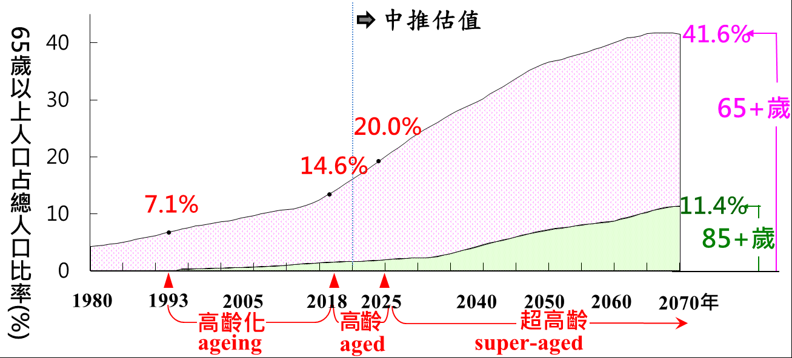

資料來源:國家發展委員會「中華民國人口推估（2020至2070年）」，2020年8月。

參考監察院109年6月16日調查案號109內調0065。

